27 января 2024 года наша страна отмечает 80 лет со Дня полного освобождения Ленинграда от фашистской блокады.
29.01.2024
Ленинград – единственный в новейшей мировой истории крупный город, который смог выдержать почти 900-дневное окружение. К окончанию блокады в городе оставалось не более 800 тысяч жителей из 3 миллионов, проживавших в Ленинграде и пригородах. От голода, бомбежек и артобстрелов умерли, по разным данным, от 641 тысячи до 1,5 миллионов человек.
Представители управы, социальной службы и Совета ветеранов района Некрасовка поздравили на дому трех жителей блокадного Ленинграда нашего района, и со словами благодарности за стойкость и мужественность вручили Почетный знак «В честь 80-летия полного освобождения Ленинграда от фашистской блокады».
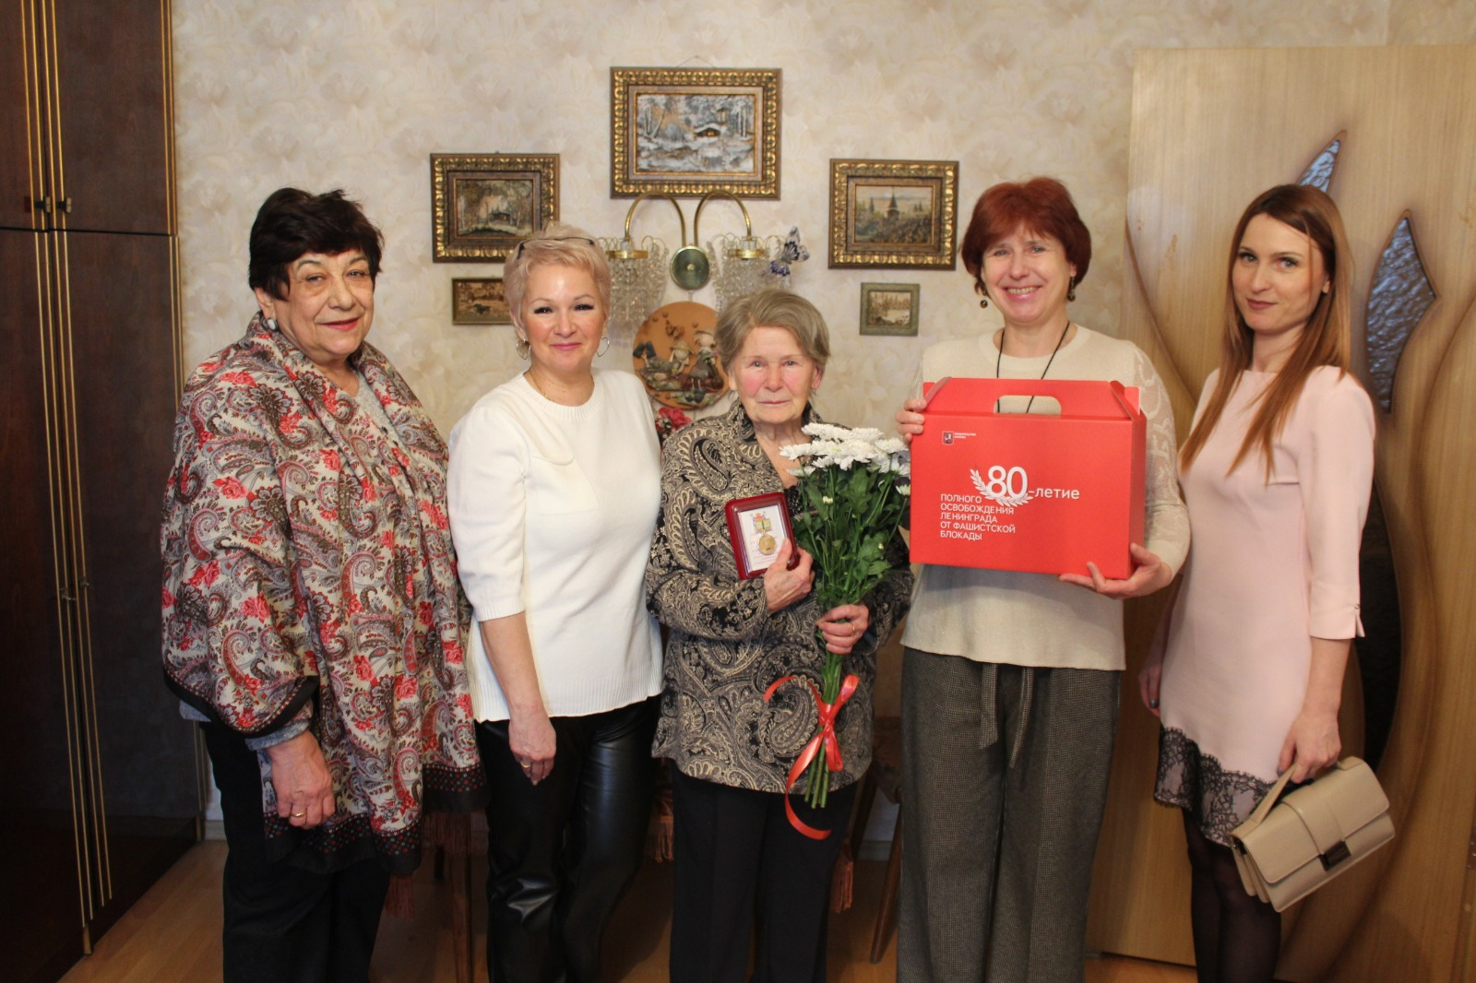

Адрес страницы: http://nekrasovka.mos.ru/presscenter/news/true/detail/12132934.html
Управа района Некрасовка города Москвы

